**프로그래밍 기초 - 2001020216_15v3 응용 SW 기초 기술 활용 과제**

|  |  |  |  |
| --- | --- | --- | --- |
| **과정명** | 클라우드 기반 JAVA 웹 응용 SW 엔지니어 양성과정 | | |
| **교과목** | 프로그래밍 기초 | **훈련생** |  |
| **능력단위** | 2001020216_15v3 응용 SW 기초 기술 활용 | **훈련교사** | 이원일 |

# 과제 제출 방식은 아래의 기준을 따른다.

1. 각 문항별로 작성된 내용은 “응용SW기초기술활용과제_이름. docx” 파일명으로 작업하여 제출한다.

[과제1] 리눅스 기본 명령어를 조사하여 제출한다.

[과제2] 데이터베이스 종류별(객체형, 관계형 등)로 그 특징을 조사하여 제출한다.

[과제3] 주어진 E-R 다이어그램을 보고 테이블을 생성하는 스크립트를 작성하여 제출한다.

아래의 논리/물리 E-R 다이어그램을 보고 테이블 생성 스크립트를 작성하시오

[논리모델]

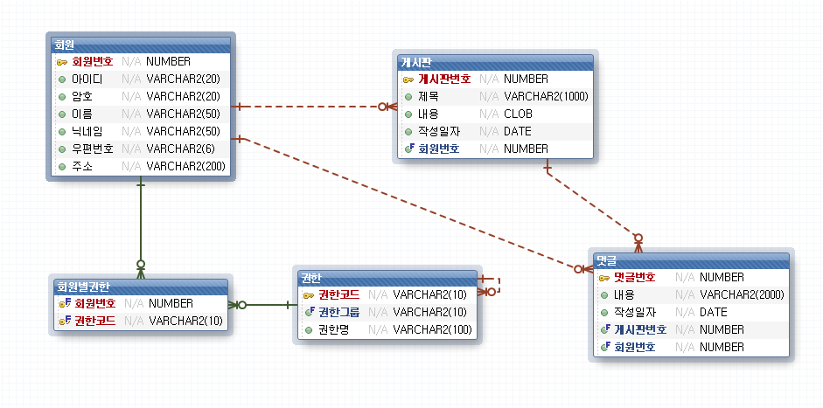

[물리모델]

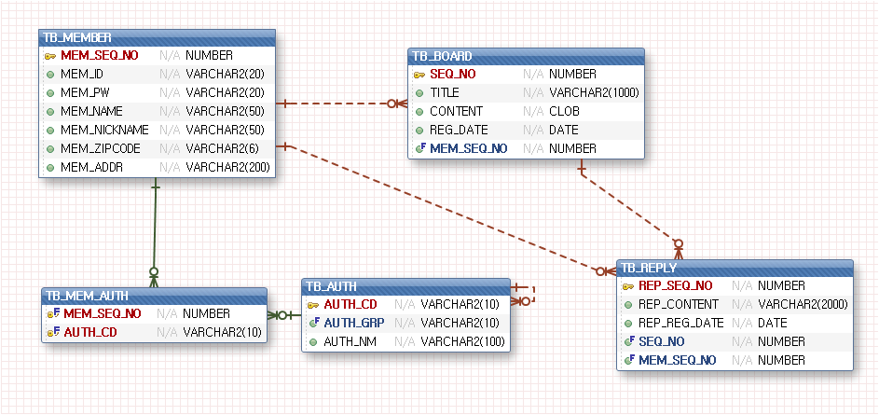

[과제4] 네트워크 계층구조에 대해 조사하여 제출한다.

[과제5] 리눅스 시스템 설치 가이드를 작성하여 제출한다.

[과제6] 자바 기반의 개발 환경을 구축하고 해당 화면을 캡쳐해서 제출한다.

(개발환경 : DB, Java, Eclipse를 설치하고 해당 화면을 캡쳐한다.)